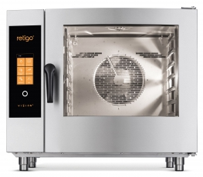
Retigo Orange Plus 611b

Nová řada konvektomatů Retigo Orange Vision Plus přináší zcela nový standard, který kombinuje úžasnou jednoduchost ovládání díky 7“ dotykovému displeji se systémem Vision Controls a skvělou výbavu v základní ceně včetně 99 programů. Široké možnosti volitelné konfigurace umožní poskládat zařízení na míru potřebám kuchyně.

Retigo Vision, velikost 611, je ideální pro provozy s kapacitou 51-150 jídel denně. Rozměr gastronádob je GN 1/1 (530x325 mm).

Technické údaje:
Napájení 400 V
Příkon 10,9 kW
Vývin páry bojler
Kapacita 7 x GN 1/1
Rozměry 933 x 786 x 821 mm

Prodejní cena 149.900,- bez DPH

Volitelné vybavení
- Opačné otevírání dveří 9.500,-
- Bezpečnostní otevírání dveří 1.260,-
- 1000 programů 8.900,-
- Teplotní sonda 7.900,-
- Klapka pro odtah par 8.500,-
- Ruční sprcha pevná 7.900,-
- Podstavec cena dle specifikace

